Alonso Berruguete La Dolorosa
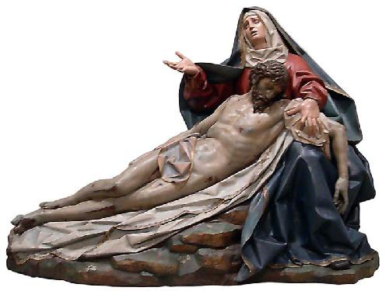
Madre dolorosa, Virgen de las angustias,
fuerte ante el terrible espectáculo de tu hijo muerto
y descolgado de la cruz
con las señales de un tremendo martirio,
peor que el de los ladrones crucificados a su lado.
Tu corazón sufriente y tus ojos llenos de lágrimas
nos llenan de dolor, de pena, de arrepentimiento.
Y nos avergüenzan como hombres
al recordar que hombres fueron los capaces de infundir esos sufrimientos
a quien no hizo en la tierra más que el bien entre las gentes
sin discriminación de personas

Cristo atado a la columna. Alonso Berruguete. ´
Museo de escultura. Valladolid

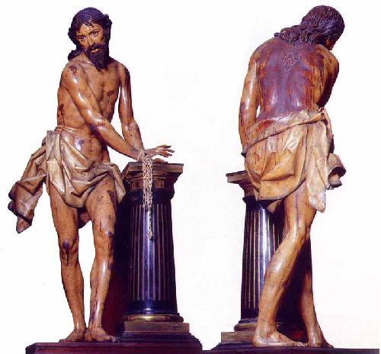
Señor Jesús, atado a la columna,
castigado hasta el desmayo,
cubierto de heridas, de latigazos y de sufrimientos gigantes.
Los hombres sentimos dolor y vergüenza
al contemplar tanta crueldad y sarcasmo
Pues a veces, como en los sayones que te herían
con insultos y latigazos,
con golpes y con ironías,
somos crueles peores que las fieras y las víboras.
Perdona tanta maldad,
Tú que tienes una capacidad infinita como Dios
para perdonar tan sarcásticas ofensas.

Alonso Berruguete Sacrificio de Abraham, Museo Escultura. Valladolid
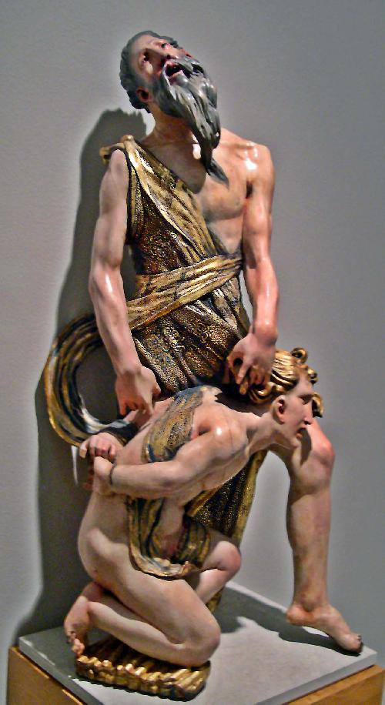
Señor Jesús, que te ofreciste al Padre eterno para el sacrificio.
Te recordamos como el símbolo antiguo más significativo que es el del sacrificio de Abraham con tu Hijo Isaac
Te pedimos que nos ayudes a entender lo que es este sacrificio tan modélico.
Y aunque no entre en nuestra cabeza semejante ofrenda, y nos quedemos desconcertado ante el signo y ante los símbolos que luego los artistas han pretendido reflejar en sus obras, podemos descubrir el misterio y darte gracias, Padre eterno, simbolizado en la figura de Abraham, y Señor Jesús representado en Isaac víctima, haznos entender lo que hay en ese misterio del que arranca el pueblo elegido para albergar al Salvador del mundo.

